Кадов Василий Иванович - 05.02.1926г.р.,
участник и инвалид Великой Отечественной войны,
проживает по адресу: 142136, г. Москва, с. Кленово, ул.Октябрьская, д.4, кв.27.

Кадов Василий Иванович родился в Тульской области, Кимовском районе в крестьянской семье. Образование среднее специальное, по профессии агроном.
Призвался на фронт Кимовским военкоматом в 1943году.
Воевал на 1-м Украинском фронте в составе 59-ой армии, младший сержант. Участвовал в Сандомирской, Висло-Одерской операциях, во взятии города Котовицы в Польше. Получил тяжелое ранение в 1945году, Победу 9мая встречал в госпитале.
После войны женился, родились два сына. До 1971года жил и работал по специальности на родине в Тульской области в совхозе «Пронь», а также был председателем профсоюзной организации совхоза..
После переезда в с.Кленово с 1971 по 1986года (до пенсии) трудился в
э/х «Кленово-Чегодаево». Был заместителем директора совхоза по снабжению и сбыту, секретарем партбюро хозяйства.
Общий трудовой стаж 43 года.
Василий Иванович трудолюбивый, внимательный, интеллигентный и доброжелательный человек. Хорошо знает население, пользуется заслуженным авторитетом у односельчан, администрации и руководства хозяйства.
На протяжении всей жизни и в настоящее время активно занимается спортом (лыжи, велосипед, ходьба и др.), ведет здоровый образ жизни, всегда находится в курсе всех событий и мероприятий, которые проводятся на территории поселения, принимает в них участие.
Василий Иванович прекрасный собеседник с активной жизненной позицией.
Имеет награды: Орден Отечественной войны 1 степени, медали «За Победу над Германией», «За Отвагу», юбилейные медали.
За добросовестный труд награжден Благодарственными адресами, Почетными грамотами: ЦК Профсоюзов, обкома партии, по физической культуре и спорту и др. по месту работы, медалью «Ветеран труда».
Вырастил двух достойных сыновей, с одним из них проживает, имеет трех внуков.
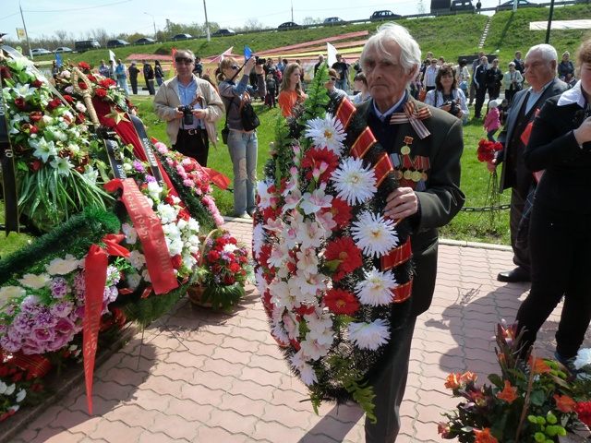

Рощупкин Иван Петрович - 24.10.1926г.р.,
участник Великой Отечественной войны,
проживает по адресу: 142137, г.Москва, д.Дубовка, д.28,

Рощупкин Иван Петрович родился в Курганской области, Мостовского района в д. Дмитриевка в крестьянской семье, в которой воспитывалось шестеро детей.
Получил неполное среднее образование – 7 классов, в 17 лет был призван в армию, ушел на фронт в 1943году. Воевал на 2-ом Украинском фронте в составе 1711-го артиллерийского полка 20-го танкового корпуса резерва ГК. Вернулся 8 мая после взятия крепости Глогау на реке Одере.
Служил в армии до 1950 года в звании сержанта в должности старшины.
Демобилизовался, в 1951 году женился, родились сын и дочь. Жил с семьей в п.Львовский, затем переехал в г.Подольск, где продолжил образование: закончил вечернюю школу, потом химико-технологический техникум, поступил в Подольский политехнический институт на металлургический факультет.
Иван Петрович работал на оловозаводе цветной металлургии в городе Подольске аппаратчиком, в государственном институте редких металлов мастер
потом заместителем начальника цеха и заместителем директора, был директором Государственной выставки сельского хозяйства Советского Союза.
Общий трудовой стаж более 50 лет.

Иван Петрович имеет боевые и трудовые награды:
медаль «За Победу над Германией», Орден Отечественной войны 2 степени, юбилейные медали, медаль «Ветеран труда», медаль «За доблестный труд», а также многочисленные награды и грамоты с места работы.
В настоящее время Иван Петрович участвует в работе Совета ветеранов поселения Кленовское, в общественных мероприятиях округа.
У Ивана Петровича двое внуков и трое правнуков.


